67일차 강의

* Jsp(화면단) 를 바꾸면 무조건 컨트롤러를 -> 서비스 -> DAO -> 데이터베이스
* Spring explorer
* beans 만 관리해준다
* (실습) loginFail.jsp 화면에(로그인 실패 페이지에) 사용자가 입력한 아이디, 비번을 출력한다

1. 사용자가 입력하신 아이디는 sest.com 이며 존재하지 않습니다.
2. 사용자가 입력하신 비밀번호는 1111입니다.

* (신규회원 추가) (흐름을 녹화된 것을 보고 적어놓을 것!! 2:00 영상)

1. Insert 를 해야겠다 생각

* 어디서?
* 500오류- 개발자가 잘못한 것(코드오류)
* 오류 설명에

: Ora 번호 , persistence 어쩌고 뜨면

* Meppers를 봐준다!!
* (실습) map방식이 아닌, Vo를 이용해(model 방식)으로

로그인 하도록 바꿔줘라

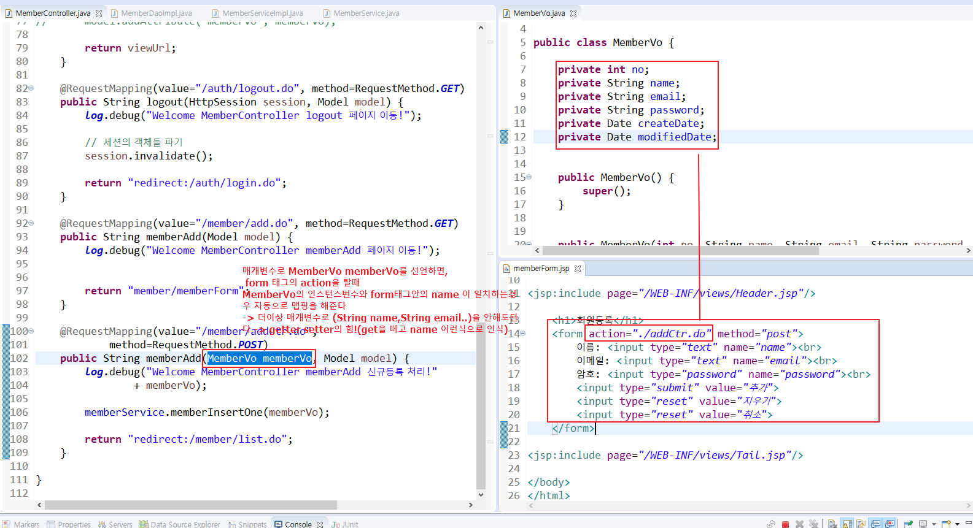

을 참고하여 바꾼다

* map 방식을 100프로 알아야함
* model 방식도 해야!!
* 날짜를 원하는 방식으로 보여주려면?
  + 날짜는 중요하다!!!!!

1. 데이터베이스에서 toChar 를 이용해 변환한다
2. 단지 보여주기 위한거라면 화면단 jsp 에서

<fmt> 포멧태그를 통하여, EL태그를 이용하고 원하는 형식으로 날짜를 보여줄수있다

